Załącznik nr 1 do zarządzenia nr 0050.129.2025
Burmistrza Miasta i Gminy Gryfino
z dnia 31 października 2025 r.

- Mapa poglądowa ronda z proponowaną nazwą „Imienia Księdza Jana Zalewskiego”:

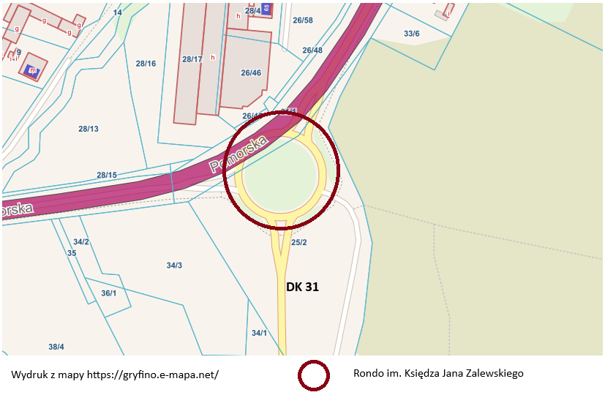

- Mapa poglądowa ulicy z proponowaną nazwą „Imienia Józefa Woroszczaka”:

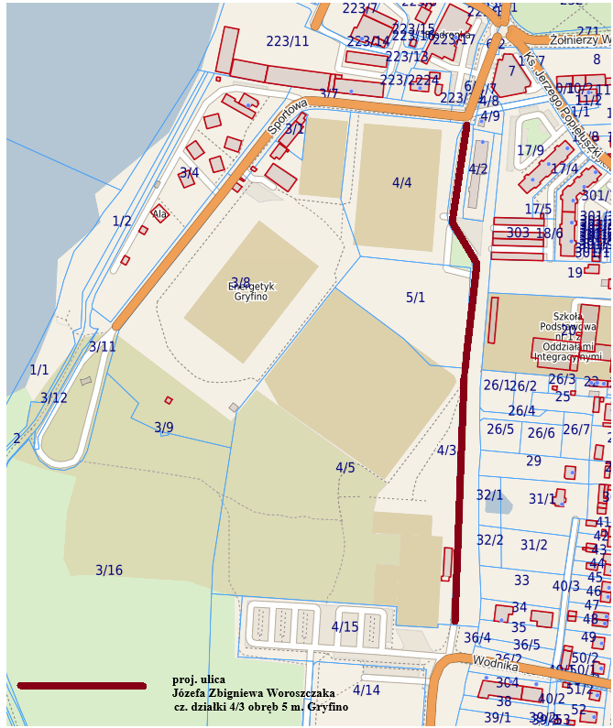

- Mapa poglądowa z lokalizacją skweru „1000- lecia Korony Polskiej”:

